Gebrauchsanweisung No.26
Armbanduhr – Gebrauchsanweisung
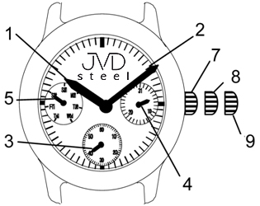

Uhrzeiger
- Minutenzeiger
- Kleiner Sekundenzeiger
- Datum
- Wochentag
- Krone in Basisposition
- Krone in Position 1 – Einstellung des Datums
- Krone in Position 2 – Zeiteinstellung

Einstellung der Zeit, des Wochentages und des Datums
- Ziehen Sie die Krone bis auf Position 2 (9) heraus, wenn der Sekundenzeiger (3) auf 12 steht. Der Sekundenzeiger hört auf sich zu bewegen.
- Drehen Sie die Krone, um den Wochentag einzustellen. (Der kleine Zeiger muss 2 Mal bei 12 Uhr vorbeipassieren, damit sich der Wochentag ändert). Stellen Sie den Wochentag nie zwischen 22:00 und 02:00 ein (der Wochentag würde sich dann mittags wechseln).
Nachdem Sie den Wochentag eingestellt haben, stellen Sie durch das Drehen der Krone die richtige Zeit ein (passen Sie dabei auf die richtige Einstellung der Vormittags- oder Nachmittagszeit auf).
- Drücken Sie die Krone in die Basisposition (7) zurück. Der Sekundenzeiger fängt an sich zu bewegen.
- Ziehen Sie die Krone bis auf Position 1 (8) heraus. Drehen Sie die Krone gegen den Uhrzeigersinn, um das gewünschte Datum einzustellen.
- Drücken Sie die Krone in die Basisposition zurück.
Lieferant:
Jasněna Vláhová, s.r.o.
Přibyslav 77, 549 01 Nové Město nad Metují, CZ
www.vlahova.cz


